Vistas

Proyecto, parte 3: Documentación

Artola, bianca – olmedo, juan bautista

2018

1. De Contexto, notación informal

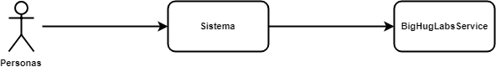

Las **personas** son los usuarios del sistema que podrán iniciar la aplicación, buscar una palabra, y si el servicio encuentra un resultado para la misma, este proveerá verbos y/o sustantivos relacionados a esa palabra ingresada.

El **sistema** es el encargado de comunicarse con una librería externa BigHugLabService y solicitarle a este la búsqueda de la palabra ingresada por el usuario; en caso de encontrarla, se mostraran los resultados por pantalla. Además, en caso de que se produzca algún error, mostrará algún mensaje informando que hubo un error.

El **servicio**, mencionado anteriormente (BigHugLabService), será el encargado de proveer verbos y sustantivos de la palabra buscada.

1. 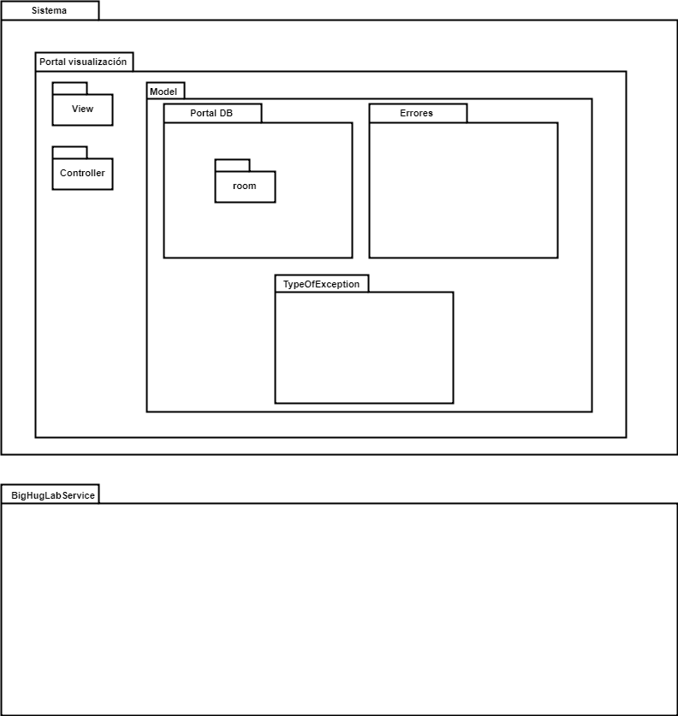De descomposición, notación semiformal (uml)

**Sistema**

* **Portal visualización:** es el encargado del funcionamiento de la aplicación. Contiene el código de la aplicación móvil en lenguaje Java. Contiene 3 submódulos (View, Model, Controller) que se comunican utilizando el patrón de diseño MVC. Dentro del submódulo *Model*podemos encontrar:
  + **Errores:** se encarga de determinar qué mensaje se debe mostrar al usuario de acuerdo al tipo de error que se produjo.
  + **Portal DB:** es el encargado de guardar información en la base de datos sobre verbos y/o sustantivos de diferentes palabras.
  + **TypeOfException:** contiene los diferentes tipos de errores que el sistema puede producir.

**BigHugLabServicio:** brinda los sinónimos y/o verbos correspondientes según la palabra que el sistema le envía.

1. de uso, notación semiformal (uml)

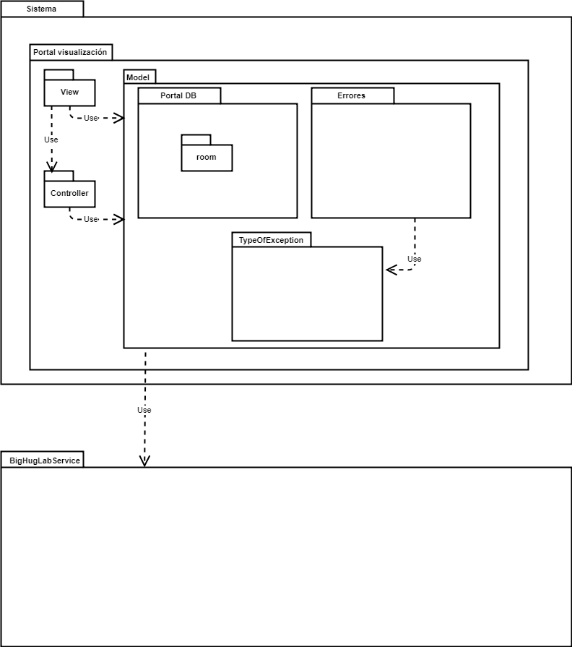

**Relaciones dentro del sistema:**

* + **Relación Errores --> TypeOfException**: considera los distintos tipos de errores que se pueden producir en el sistema.

**Relación Sistema (Model) --> BigHugLabService:** el sistema solicita a un servicio externo la búsqueda de una palabra y luego registra el resultado que el servicio provee en la base de datos en caso de ser necesario.

1. de asignación, notación informal

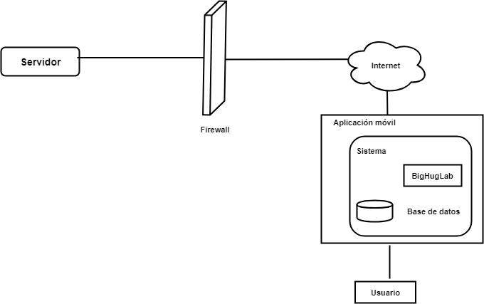

El **usuario** (personas) accede a la **aplicación móvil**, la cual contiene una librería que se utiliza para obtener sinónimos o verbos acerca de la palabra ingresada, y además contiene la base de datos en la cual puede guardar/obtener información. La aplicación se comunica a través de internet con el **servidor**. Se utiliza un firewall en la conexión servidor – internet para mantener la seguridad.